Наталия Дмитриевна Солженицына

«У нас обоих было не “заячье сердце”»

Большое интервью

Беседу вела Катерина Гордеева

(Colta.ru. 2018. 30 января. URL: http://www.colta.ru/articles/literature/17197)

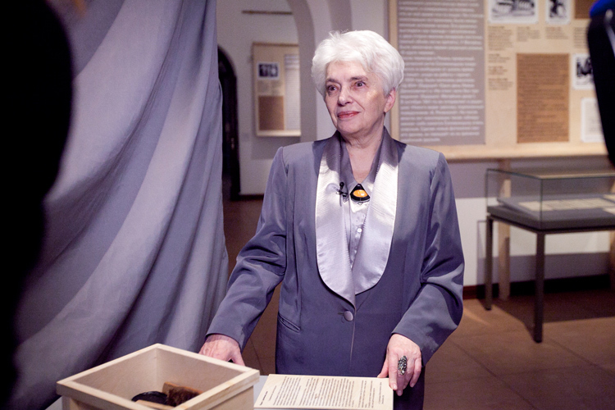
Наталия Солженицына на открытии выставки «Писатель и тайна»
© Музей-заповедник «Царицыно»

В канун года столетнего юбилея Александра Солженицына в Хлебном доме музея-заповедника «Царицыно» открылась выставка «Писатель и тайна: Александр Солженицын», рассказывающая о том, каким образом человек, долгое время не имея возможности писать, хранить и публиковать написанные им произведения, стал крупнейшим писателем XX века. Катерина Гордеева поговорила с Наталией Солженицыной о выставке и юбилейном годе, об окончательности победы над коммунизмом и текущем моменте, об ответственности граждан перед государством и государства перед гражданами, о выборе и его отсутствии. А еще — о любви и семье, о страхе и бесстрашии.

— Сто лет, что исполнятся Солженицыну в этом году, — нормальная цифра с точки зрения читателей, литературы, масштаба истории. Но вы были любимы и любили конкретного, живого человека. И, значит, цифра должна и пугать, и отдалять от живой памяти.

— Нет. Меня не пугает и не отдаляет, все эти цифры кажутся условностью. Александр Исаевич был довольно необычным человеком во многих отношениях, в том числе физически. Он был энергичен, силен, молод, невероятен — очень долго. И невозможно было представить ни его старости, ни того, что ему может быть сто лет. Так было довольно долго.
Но потом он заболел. Болел последние пять лет жизни. Но и тогда он выглядел раненым воином, понимаете? Да, старый воин, но ранение — временное: если бы не оно, он был бы так же готов к жизни и битве, ко всему. Так казалось. В девяносто лет его не стало. А мне скоро будет восемьдесят — выравнивается возраст. Но я его помню таким, каким он ушел, он для меня не стареет. Это не связано с цифрами.

— Большие цифры вытесняют живую память: образ великого писателя застывает, покрываясь бронзой.

— Для кого-то — бронзой. Для кого-то — глиной. Бывает и грязь. Он весь облеплен легендами и ярлыками, среди которых есть вполне доброжелательные, но все равно не слишком правдоподобные, а есть и злонамеренные. Вы правы, если в бронзе застывает неверный образ — это большая проблема, но она создалась не благодаря Солженицыну, а из-за обстоятельств его жизни, из-за КГБ, который целенаправленно запускал клевету, ложь без возможности публично ответить, — в конечном счете все это стало частью «бодания теленка с дубом». При бодании с таким дубом теленок вынужден быть суровым, а когда-то и казаться суровее, чем был на самом деле.
Но он бывал и другим! В надежном месте, с друзьями, про которых мы точно знали, что они — друзья. Вот тут он шутил, улыбался, смеялся. Но этот образ не стал публичным, к сожалению.

— Друзей, которые его таким видели и помнят, — много?

— В России было очень много. На Западе гораздо меньше. Но и там друзья у нас тоже были. А в России одних только «невидимок», перечисленных в «Теленке», — 115 человек. Это много! Это всё люди, с которыми были личные контакты.

— Именно друзья, не соратники?

— Разделения на друзей и соратников тогда не было. Друзья того времени были вовлечены в его работу или осведомлены о ней, они были и друзья, и соратники. С ними он разделял дело всей жизни — донести до людей ту реальность, которая была скрыта, преступно спрятана людоедским режимом.
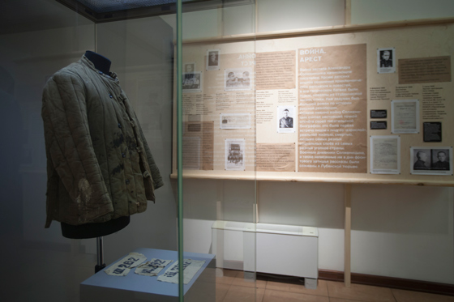
Экспозиция выставки «Писатель и тайна: Александр Солженицын».
Слева: лагерная телогрейка А.И. Солженицына, не позднее 1950-х (Экибастуз, Казахская ССР).
Из архива А.И. Солженицына
© Музей-заповедник «Царицыно»

— Выставка «Писатель и тайна», которая в канун юбилейного года открылась в Царицыне, — пример противоестественности существования человека, писателя в таких условиях.

— Смысл этой выставки — предостережение. «Не ходите, дети, в Африку гулять»: посмотрите, что режим делал с людьми, и давайте вместе построим жизнь так, чтобы никогда больше ни одному пишущему человеку в России не понадобилось делать похоронки и захоронки того, что он пишет.

— Многое ли из того, что Солженицын не смог запомнить или спрятать, было утеряно безвозвратно?

— По счастью, немногое. В лагере бумагу и пишущие средства давали два раза в год, когда по распорядку разрешали писать письма домой. В остальное время разве только случайный клочок попадется. Но, даже если умудриться записать на нем какие-то строки, хранить это было нельзя.
Когда он вышел из лагеря в казахстанскую ссылку, то должен был регулярно отмечаться в комендатуре, без разрешения не мог выезжать за границы поселка. Именно тогда все сочиненное и запомненное в лагере он записал, из головы вынув и положив на бумагу. Но времени и сил ему едва хватало. У него была двойная школьная нагрузка, он жил один, а помощи ждать было неоткуда: отец погиб еще до рождения сына, мать умерла в 44-м, когда он на фронте воевал, жена не дождалась и вышла замуж за другого. Ему было всего 34 года. И тут его настигли метастазы рака. Вот только он даже не знал, что у него рак!

— Это как?

— Ему вырезали опухоль в лагере, но злокачественная она или нет, он не знал, этого хирург, делавший операцию, не сказал. Самого хирурга на следующий день этапом выслали из лагеря. Он только крикнул в окошко: «Я твой анализ послал в Омск. Запомни!» Он запомнил, но не понял и не знал, зачем это нужно. Но, когда болезнь вернулась, слова хирурга пригодились. В «Раковом корпусе» описана история его исцеления.

— И в этой же ссылке начинается история восстановления и сохранения всего того, что Солженицын решил записать. Как это стало возможно?

— В ссылке он рано вставал и уходил в школу: преподавал физику, математику, астрономию и вел разные кружки. Он любил преподавать, любил школу, она была для него спасением. Но в его отсутствие опер мог зайти в хибарку, осмотреть вещи, найти записи. Надо было их прятать. На учительскую зарплату через некоторое время он смог купить фотоаппарат. Много снимал окружающую жизнь, стариков, детей, колючки степные, что угодно. Фотографировать ему нравилось. Но главное было приучить людей к тому, что он всегда с фотоаппаратом, такой вот увлеченный любитель-фотограф. На самом же деле фотоаппарат был ему нужен, чтобы переснимать рукописи. Пленку ведь легче прятать! Пересняв написанное, он сжигал оригиналы. Поэтому рукописных оригиналов его ранних работ не существует: ни поэмы «Дороженька», ни пьес, ни «В круге первом», который он начал писать в Кок-Тереке. Ни одной рукописи до «Ракового корпуса» не сохранилось. Позже он сам перепечатал все тексты с пленок, так что все ранние вещи теперь существуют в виде авторской машинописи.


Фотоаппарат «Зоркий», купленный Солженицыным в Кок-Тереке (Казахская ССР) в 1954 году
© Музей-заповедник «Царицыно»

Но, знаете, ведь были и другие, более поздние, потери. В 65-м году КГБ устроил обыск у одного из его друзей, точнее, у человека, которому этот друг без ведома Александра Исаевича доверился и у которого держал часть рукописей. А среди них был и «Пир победителей», откровенно антисоветский. С этого момента, с 65-го года, власть окончательно сочла Солженицына врагом, не-ис-пра-ви-мым. Что справедливо. Он действительно был непримиримым врагом большевистского строя.

— Но он — один из немногих, кто вышел из этой схватки победителем. И в творческом смысле, и в духовном.

— Хорошо, что вы так думаете. Хотя, мне кажется, это несколько преждевременно. Да, он вышел победителем той системы, которая владычествовала тогда. Но сказать, что наша страна в своем нынешнем состоянии преодолела страшные стигмы, которые оставил коммунизм, нельзя. У нас они вполне еще цветут.

— В чем вы видите их проявления?

— Откройте интернет — посмотрите, сколько там сайтов неокоммунистических, неокомсомольских. Молодые и старые люди мечтают о возвращении прежнего.

— Распространенность этих идей и их влияние сильно меньше тех, что исходят от правящей сегодня партии и разнообразных ее ответвлений.

— Ошибаетесь! Это вообще нельзя сравнивать. Единороссы — то ли партия, то ли клуб, то ли вообще неизвестно что. От них, в общем, мало что зависит, и мало чем они управляют в стране. А между тем коммунистические идеи реют все настойчивее, и они опасны тем, что дают ложные ответы на совершенно справедливое негодование людей. Это негодование имеет под собой почву, и не только у нас в стране, где угодно: вся Греция теперь разгуливает под красными знаменами. Какая-нибудь Нигерия тоже разгуливает! Это, кстати, совершенно противоречит расхожему на Западе мнению, что коммунизм — порождение русских. Александр Исаевич с этим постоянно спорил, спрашивая: так вы против коммунизма или против России как таковой? Но — «угодило зернышко промеж двух жерновов» — на Родине он не устраивал коммунистов и на Западе не угодил: его сочли русским националистом, поскольку он защищал историческую Россию, говоря, что нелепо считать камбоджийский, или вьетнамский, или еще чей-нибудь коммунизм порождением Ивана Грозного. Но его оппоненты настаивали: коммунизм — русская практика, он совершенно органичен для русского народа. Вроде как русские — такой отдельный рабский народ, который хочет над собой кнута и для которого только такой способ устройства жизни и возможен. Вполне расистский взгляд.

— С тем, что в России довольно сильно скучают по сильной руке, не поспоришь.

— Да, русские, будучи в высшей степени и многогранно талантливым народом, к сожалению, мало способны к самоорганизации. Вероятно, это сложилось в силу природных свойств и исторических особенностей. Пространства огромные, климат суровый. Выживание на таких просторах и в таком климате требует, наверное, более жесткой организации, чем каждый человек хотел бы над собой учредить. В северных странах, в Англии, Норвегии, Швеции, как мы знаем, сохранились королевы и короли. Да, они теперь не управляют политической жизнью. Но это не просто рудимент, они сохранились не только как символы, зачем-то они своим странам нужны.

— Вашу мысль можно продолжить таким образом, что раз где-то хороша монархия, то, возможно, каким-то странам зачем-то нужен и очень подходит коммунизм.

— Нельзя продолжить таким образом. Коммунизм никому не подходит, в его идее заложен обман. Он декларирует и обещает такое равенство, которое невозможно. Люди рождаются неравными. Делать их равными, следуя коммунистической логике, означает каждому, кто над строем возвышается, отсекать либо ноги, либо голову. И достаток у людей не может быть равным, потому что один способный, а другой неспособный и обстоятельства у всех разные.
Правильное равенство — это равенство перед законом. Такое действительно необходимо каждому родившемуся человеку. И оно должно быть обеспечено. Но уж при коммунизме справедливого суда ждать не приходится, это наша недавняя история доказала.
Коммунизм вообще — страшная штука, он требует от людей не только дисциплины, физического подчинения, всех сил, ума, таланта и неустанной работы. Нет. Сверх всего этого коммунизм требует душу. В этом различие тоталитарной власти и авторитарной: тоталитарная требует еще и душу, авторитарная — только подчинения.

— То есть, выбирая из двух зол…

— Это даже смешно — выбирать! Они рядом не стояли. Тоталитаризм — это не просто молчать, зная, что твоего невинного брата, или соседа, или друга закатали, это еще и аплодировать на общем собрании и кричать: «Собаке — собачья смерть!» И быть одного со всеми мнения, а другое нигде никогда не высказывать. Такого ни в какой Англии ни при каком Кромвеле не было; нигде не было.
И сегодня многие наши трудности — из-за родовых пятен 75-летнего тоталитаризма, который одних растлил, в других вселил позвоночный страх, и это в нескольких поколениях. Но и это не все: он исказил историю и спрятал ее от нас, не допуская никаких дискуссий по существу. С момента разгона Учредительного собрания 100 лет назад до сегодняшнего дня у нас не было и нет настоящего парламента.

— Справедливости ради, и последний Съезд народных депутатов 1989 года, и Дума первых созывов 90-х подразумевали, как тогда говорили, плюрализм. Дискуссии там велись жаркие.

— Только не о главных вопросах государственного устройства и национального бытия. Да и то было недолго. Нынешняя Дума и ее депутаты не представляют общественного интереса. От них за редким, частным исключением — кому-то помочь с жильем или лечением — ничего не зависит. Это тупик.

— В 1994 году, когда вы с Солженицыным возвращались в Россию, была надежда на то, что все будет иначе. Никто не мог представить себе, что вместо логичного движения вперед будет сделан шаг назад.

— Вполне можно было представить. Не бывает исторического развития по прямой, всякое развитие идет петлями. А петля на каком-то этапе имеет обратное направление движения.

— Вы в это верите?

— Это не вопрос веры, это просто так и есть. Посмотрите на Польшу или Чехословакию, да где угодно — там тоже все сделало петлю: избрали опять коммунистов, просто у них коммунисты немного другие.

— Но у нас-то не избрали. Наоборот, сделали все, чтобы в 96-м не избрать.

— В 96-м и у нас избрали. А сделали все, чтобы это скрыть, не признать. И мы видим, как участвовавшая тогда в манипуляции с выборами «говорящая» и близко стоявшая к власти часть общества все дальше и дальше отрывается от неговорящей части. На ней огромная ответственность.

— А сама власть, выходит, опять ни при чем?

— Власть всегда при чем, всегда больше ответственна, чем рядовые люди. У власти бóльшая возможность маневра, чем у общества. И хотя бы только поэтому власть всегда виновата больше. И Николай Второй больше виноват в революции, чем противостоявшее ему общество. Но общество тоже виновато! Виновато в расколе, который длился полтора века и не поддавался никаким разумным компромиссам, виновато во взаимном пафосе разрушения.
Так и сегодня. Во всем, что может плохого произойти, власть будет виновата больше. Но от этого никому не легче, и это не снимает ответственности с нас как граждан.

— Вы часто говорите о губительной силе раскола и необходимости общих переживаний, которые бы нас объединяли. А что считать точкой окончательного раскола? Крым?

— Что вы! Мы давно в расколе, со времен Гражданской войны. Как раз Крым был — для огромной части общества — возможностью пережить общие чувства. Откололась в тот момент совсем небольшая часть. Для большинства же Крым был общей позитивной эмоцией, на которую власть какое-то время очень опиралась.
Потому что прежде опираться особо было не на что: в 90-е под тяжестью внезапных перемен общество атомизировалось, люди перестали поддерживать друг друга, помогать, каждый вдруг стал выживать сам по себе; дети стали упрекать родителей, что у соседей там квартира-машина, потому что «их отец правильно жил и сумел устроиться», а мы вот все по-старому, потому и в нищете; люди перестали ходить друг к другу в гости. Перестали знать друг о друге и хотеть что-то знать. Слава богу, эта ушибленность проходит постепенно. И обретается понимание, что одними деньгами счастья не купишь. Как-то возвращаемся в человечество постепенно. Но ироническое выражение «за державу обидно» на самом деле имеет вовсе не ироническую подоплеку, это чувство по-прежнему не утолено. Поэтому Крым и был воспринят так бурно-радостно: это было ощущение справедливости, потому что, конечно, Крым — это Россия. Исторически он чей угодно — турецкий, греческий, хазарский, — но не украинский! Это уж каждому ясно, в том числе нормальным украинцам. Другое дело, что юридически это было сделано, очевидно, с нарушением правил. Но эти нарушения были заложены в момент распада СССР, в 90-х годах. И, кстати, Солженицын об этом тогда говорил публично. И Ельцину писал письмо (оно опубликовано и известно), что разделение страны по ленинским границам может очень тяжко сказаться в близком будущем. Ведь эти границы были искусственно нарезаны в 1922 году большевиками из соображений сохранения своей власти. И поскольку мы от этой власти уходим, то мы не должны считать эти границы священными и не можем признавать их без юридических оговорок. Это просто опасно!
Тогда на него вся наша интеллигенция окрысилась невероятно, и первой Елена Георгиевна Боннэр, царствие ей небесное, закричала: «Что вы, что вы! Сейчас невозможно даже шепотом такое произносить. Замолчите, Солженицын! Замолчите, потому что это может привести к югославскому варианту».
Не прошло и двадцати лет, как Россия вернула Крым под ликование своих граждан. Да, были нарушения международного права. Но кто в этом разбирается из граждан? У нас граждане в собственных счетах не разбираются, какое уж тут международное право. К тому же оно в мире нарушается то и дело. Сейчас Турция вторглась в Сирию, нарушив всякое право, — и ни Америка, и никто, кроме Сирии, не называет это агрессией.

— Почему юбилейный год Солженицына решено было начать именно с выставки в Царицыне?

— Можно считать ее началом. А можно считать началом то, что за три дня до открытия выставки, в день рождения Александра Исаевича, была открыта мемориальная доска на доме, где мы жили, где родились все наши «солженята», где Александра Исаевича [в 1974 году] арестовали и откуда его выслали.

— И где будет, по идее, мемориальная квартира. Какая-то часть выставки «Писатель и тайна» туда попадет?

— Возможно. Но не как отдельная тема. А как часть той нашей повседневной жизни. Ну, скажем, ящичек с двойным дном, который стоял у нас в прихожей, с гуталином и щетками. Мы действительно этими щетками чистили обувь. Но в нем было двойное дно, куда мы засовывали те рукописи, над которыми Александр Исаевич в данный момент работал. Много рукописей дома хранить было невозможно, все хранилось у друзей, по разным адресам. Но нужное для работы было при себе, и, если все уходили из дома, мы не оставляли их открытыми на столе. У нас было два таких ящичка, он еще из ссылки их привез.

— Из сегодняшнего дня вся эта конспирация может показаться…

— Удивительной?

— Нет. Скорее, преувеличенной.

— Нет. Она не была преувеличенной. Если бы это было найдено [в ссылке], он тут же получил бы второй срок. Сразу, понимаете? Потому что он писал на лагерные темы, а при советской власти это считалось антисоветским занятием. И он бы получил второй срок, из которого, возможно, не вернулся бы. Но главное — погибла бы сама работа. И это волновало его больше всего. И позже, в наши совместные годы, прятали от обыска еще не опубликованные работы. Обыски же то у одних, то у других были постоянной реальностью.

— Насколько вы сами тогда свыклись с чувством постоянного страха?

— У меня не было страха вплоть до самой развязки. А в 1973-м и начале 1974-го угрожали уже прямо — и Александру Исаевичу, и семье. Стало страшно за детей. Шла серьезная травля. У нас даже сохранились записки с прямыми угрозами, опускали в почтовый ящик.

— Кто это писал?

— КГБ, конечно.

— То есть не соседи?

— Ну что вы, какие соседи? В это время вокруг уже были нормальные люди, которые, скорее, переживали за нас. Кто-то не боялся и поддерживал, а кто-то, конечно, боялся, но находил способ выразить сочувствие. И таких — по крайней мере, в Москве — было большинство. Но вот вы спросили: было ли страшно? Понимаете, мы были готовы — и он, и я — к самому худшему повороту событий. Если не быть готовым, нельзя ступать в брод. Было ясно, что все может кончиться очень плохо. В этот момент ты решаешь: либо продолжать, либо отступать. Отступать — это всегда смертельный номер. Если такой мощный враг чувствует слабость, он дожует тебя. И дожует очень быстро. Значит, путь был только один: идти до конца. При этом «конец», как вы понимаете, определяем не мы. Наш вклад — это твердость и готовность к концу. И вот когда они ощущают эту готовность идти до конца, наша позиция становится очень сильной.
Разумеется, тогда мы никаких теорий не строили. Исход был во многом вопросом личных качеств и умения владеть собой. Если у тебя «заячье сердце», выход один: скрепить сердце разумом и идти вперед. Если тебе это удается, то ты даже больший герой, чем тот, у кого не «заячье сердце», кто и с самого начала не так уж боится.
У нас обоих, наверное, было не «заячье сердце». Но я понимала, что его могут убить. Что все может кончиться трагически.

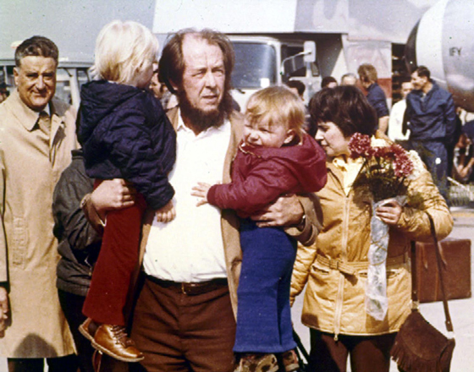
Александр Солженицын встречает семью, прибывшую из Москвы. Цюрих, 1974 г.
© AP / East News

— Неужели ни разу не дрогнул у вас голос попросить его замереть, затаиться? Четверо маленьких детей — аргумент.

— Что значит «затаиться»? Не писать? Но все уже было написано: и «Архипелаг», и «В круге первом». Да, написано втайне, но еще до «Архипелага» они сочли его врагом. А «Архипелаг» — это просто голова на плаху.
И что значит «не пиши»? Это просто смешно, потому что он не мог не писать, он для этого, очевидно, был рожден. Это — во-первых. Во-вторых, это ничего бы не изменило. В-третьих, наш союз с самого начала был построен именно на том, что мы одинаково понимали задачу: не самому сохраниться, а сохранить написанное. Донести до людей. И он — писал. А я устраивала все это хранение, чтобы у него голова была свободна.

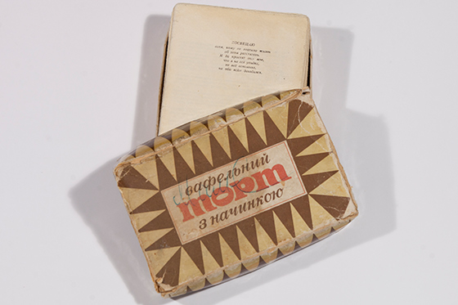
«Архипелаг ГУЛАГ». Самиздат, 608 страниц, после 1974-го,
ксерокопия в коробке из-под вафельного торта. Из архива А.И. Солженицына
© Музей-заповедник «Царицыно»

— Вы влюбились в него сразу по-женски, без оглядки? Или сперва было понимание, что это великий писатель?

— Как в писателя я, конечно, в него влюбилась ровно так же, как многие, кто прочитал в ноябрьском номере «Нового мира» за 1962 год «Один день Ивана Денисовича». Мне было сразу понятно, что это огромный писатель. Но мы не были знакомы. Хотя удивительным образом с разницей в 20 лет у нас были довольно похожие обстоятельства детства: достаточно суровые, закалившие и сформировавшие каждого. Но к моменту нашего знакомства я довольно мало реального знала о лагерях. Разумеется, я знала о том, что они были, но, как и почти все, я не знала, как на самом деле жили заключенные. Вот этот внутренний быт лагеря был неизвестен. При том что мы с бабушкой много лет отправляли посылки в лагерь моему арестованному деду, а его уже не было на свете.

— В годы реабилитации, кажется, выяснится, что он умер от инфаркта?

— Да. Будучи атлетического здоровья, он умер в лагере в 1943 году. А сидел с 1938-го. Потом написали — от инфаркта. Может, еще от чего-то. Важно, что его уже не было, но нам это никто не сообщал. И мы собирали ему посылки, но почему-то отправляли не из Москвы — видимо, бабушка боялась; ездили электричками за сто километров. Тяжело, голодно жили (три женщины: бабушка — неработающий инвалид, мама и я), собирали непортящиеся продукты, зашивали ящик в мешковину, писали чернильным карандашом адрес и ехали, чтобы отправить дедушке. А его уже не было. Но ни одна посылка не вернулась.
Дедушкин арест вкатился в жизнь семьи черной шаровой молнией, но как шла потом его лагерная жизнь, мы плохо представляли. Александр Исаевич был именно тем человеком, который такую жизнь описал. И дальше я читала все солженицынское, что появлялось в «Новом мире» и в самиздате, — и «В круге первом», и «Раковый корпус» и, конечно, была влюблена в него как в писателя. Но это неправильное слово: «влюблена». Я понимала, что он — колоссальное явление литературы и жизни нашей. А познакомила нас Наталья Ивановна Столярова, наш общий близкий друг.

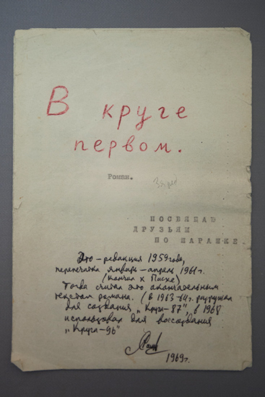
Роман «В круге первом», фрагмент, авторская машинопись А.И. Солженицына. Рязань, 1962 г.
Из архива А.И. Солженицына
© Музей-заповедник «Царицыно»

— Как это получилось?

— Александр Исаевич жил в Рязани, но наезжал в Москву, ему нужны были исторические книги и материалы для работы, и нужно было хранить написанное, где-то держать рукописи и рабочие наброски, которых становилось все больше. Нужны были друзья, которые бы разгрузили его и как-то помогли в этих заботах. Я была одной из тех, кого в помощь ему нашла Наталья Ивановна. И все произошло стремительно: я впряглась в работу, он мне дал как раз перепечатывать «В круге первом». Я нашла там неточности по линии истории партии, что его очень поразило (а я их нашла потому, что еще в школьные годы с большим интересом читала стенограммы съездов, оставшиеся от деда). И начались очень интенсивная работа и мощное сотрудничество, которое скоро перешло в бурный роман.

— Вы отдавали себе отчет в том, что это та самая любовь — на всю жизнь?

— Не думаю, что я себе это так проговаривала. Но, безусловно, это была именно та любовь, от которой рождаются дети. И которая детьми не кончается.

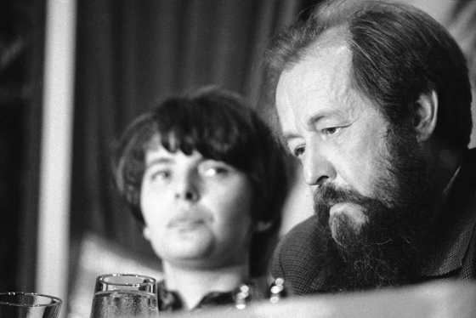
Наталия и Александр Солженицыны в Нью-Йорке. 1975 г.
© AP / East News

— У вас восемь внуков от четверых сыновей. Вы часто говорите с ними о дедушке? Что?

— Пятеро из них помнят Александра Исаевича, они его застали. Нет особой нужды как-то специально говорить о дедушке, но вся атмосфера нашей жизни им пропитана.

— Вы хорошая бабушка?

— Плохая. То есть я хорошая бабушка в том смысле, что когда я нахожу на них время, то польза от этого немалая: за несколько лет мы с ними поставили вместе «Ромео и Джульетту», «Двенадцатую ночь», «Сирано де Бержерака» Ростана разучили, но пока не довели до представления. Я сама сокращаю пьесы исходя из величины «труппы», мы разучиваем роли, ставим спектакль. Но я — «работающая бабушка» и занимаюсь с внуками лишь тогда, когда удается быть вместе. А Александр Исаевич был хорошим отцом: он занимался с сыновьями каждый день. Каждый день один час был «школьный»: он обучил сыновей алгебре, геометрии и тригонометрии, физике и астрономии.

— Кричал?

— Нет. Не было нужды. Они были такие дети, на которых — по крайней мере, ему — не надо было повышать голос. Я и кричала, и сердилась. Но я касалась другой стороны жизни. К тому же я убеждена, что родительский гнев имеет огромное воспитательное значение. Только важно не делать его обыденным, потому что маленькие дети в такой момент думают, что все кончено — они навсегда лишились родительской любви. И это колоссальная трагедия и встряска. И в этот момент можно многое в их понимании и поведении повернуть, исправить. Но, конечно, если это случается часто, то это уже не инструмент.
Все наши мальчики рано выучились читать и вообще рано выучились занимать себя сами: у меня не было времени, я много работала, а никаких телевизоров или других «удержателей» внимания не было. Но были диафильмы, которые мы вместе смотрели каждый вечер. И каждый из них боролся за то, чтобы именно ему поручили читать подписи. Степа [1973 года рождения] сидел всегда унылый, потому что он был самый младший и понимал, что, когда дорастет до того, что ему поручат читать, старшим уже не будет интересно. Но вышло не так: мы семьей еще смотрели диафильмы, когда подписи уже бегло читал Степа.

— Сколько было мальчикам, когда вас выслали из СССР?

— Степану было шесть месяцев, Игнату — полтора года, старшему из «солженят», Ермолаю, — три года и два месяца. Моему старшему сыну Мите было десять.

— Каждый из «солженят» очевидно успешен в своей области. А это совершенно разные области человеческой деятельности: урбанистика, управление, музыка. Как вы растили детей, как направляли?

— Мы никогда не направляли их проповедями и нравоучениями. Такого не было даже в мыслях. Но они никогда не видели ни меня, ни Александра Исаевича в безделье. Мы всегда работали. Само собой, безо всяких слов разумелось, что праздность — состояние недолжное, что человек должен постоянно что-то делать для других. Жить только для себя безнравственно. Когда мальчики подросли, я им говорила в полушутку: «Не страшно, если жена будет некрасивая или даже глупая (конечно, лучше, чтобы и красивая, и умная). Страшно, если она будет ленивая и злая». Но, если серьезно, самой главной задачей в изгнании было сохранить русский язык. Они же были младенцами, когда нас выслали, и вокруг них сначала был океан немецкого, а потом — океан английского языка. С этой задачей мы справились. Не только наши дети, но и все внуки говорят, читают и пишут по-русски.

— После смерти Солженицына в общественном сознании вы остались будто ответственной и за себя, и за него. Часто ваши высказывания интерпретируют в духе «вот так бы сказал Солженицын».

— Я категорически не согласна и вообще никогда не отвечаю на вопрос «А что бы сказал Александр Исаевич?».

— Но ваши ответы так интерпретируют.

— Это уже на совести интерпретирующих. К тому же это и объективно неверно: мы в жизни с ним так много спорили, часто не соглашались. То есть, как он пишет, «позывы к бою у нас всегда сходились» — это правда. В кардинальных, стратегических вещах мы были согласны. Он, например, спрашивал: «Ну и что мы сейчас будем делать?» Я говорю: «Не ввязываемся в драку. Ждем!» Или наоборот: «Надо вступать в бой немедленно». Но по тактическим вещам мы, бывало, расходились. Он был выдающийся стратег, но не столь одаренный тактик.
Однако никакое мое знание Александра Исаевича не позволяет мне за него отвечать на вопросы или додумывать, фантазировать на тему «что бы он сказал». Хотя, разумеется, некоторые вещи я знаю наверняка.

— Например?

— Я совершенно точно знаю, что, увидев, как горят покрышки на Майдане в Киеве в 2014 году, он бы умер. Если бы он до тех пор дожил, он бы умер в ту же ночь. Его дед Захар по материнской линии — украинец. Любимый дед, который погиб в ГПУ в 1932 году, единственный, в общем, мужчина в его жизни (отца не было, другого деда тоже не было). Для деда Захара Саня — обожаемый внук. И Солженицын сохранил память о нем и обо всем, что дед говорил. Александр Исаевич любил украинский язык, Украину. Но никогда не считал украинцев полностью сформировавшимся, отдельным народом, прежде всего, потому, что признак народа — это развитая культура. У украинцев изумительные песни, изумительное то, изумительное се, свой быт. Но развитую словесную культуру, литературу им еще предстоит создать. Потому что, кроме Леси Украинки и Тараса Шевченко, ничего пока не создано.

— Ну а как создать, если не оторваться?

— Может, не обязательно и создавать, не обязательно отрываться? Это две ветви одного народа когда-то. Однако теперь уже — ради бога: оторвались, создавайте. Но совершенно неправильно для того, чтобы выработать свою культуру, топтать ногами ту, из которой вырос. Они это делают. Необходимость топтать предшественников — верный знак небогатой ветви.

— Считаете ли вы, что части проблем, которые обрушились на постсоветское общество, можно было бы избежать, если бы в 1991-м была не просто распущена, но и запрещена КПСС, а коммунистическая идеология получила государственное осуждение с последующими люстрациями?

— Я считаю, что моральное осуждение коммунизма и запрещение Коммунистической партии были необходимы. Но это не было сделано. Что же касается люстраций, это вопрос гораздо более сложный, чем кажется. Потому сложный, что в нашей стране преступный коммунизм не только убивал своих граждан, но и развращал тех, кого не убивал.
Множество людей фактически принимали сторону палачей, доносили на соседей, предавали друзей — и не потому, что родились плохими. Они были отравлены этой идеологией либо запуганы до потери себя. И вот это преступление, эта порча и калечение душ изуродовали общество. Когда в 90-х открыли архивы и люди могли видеть следственные дела своих близких, некоторые выходили оттуда больными, разрушенными, потому что оказывалось, например, что дружеская семья, которая была вроде действительно дружеской и помогала детям, сама же и участвовала в доносах и тем самым в гибели их родителей. Люди были поставлены в невыносимые условия. Население было растлено. В нашей стране люстрация могла бы стать концом вообще всех.

— Не думаю, что это послужило причиной того, что люстраций не было.

— Их не было. И действие этого подкоммунистического растления продолжается. То, до какой степени у наших людей засверкали «баксы» в глазах и затмили все остальное, — это тоже последствия многих лет лишения самых обычных бытовых вещей. И это стирает всякие границы, в том числе и нравственные, заставляя выбирать не профессию, которая развивала бы призвание, не дело, которое несло бы пользу, а деньги, которые якобы решают все. Это ужасные травмы долгого коммунизма. Из-за них мы и капитализм плохо строим. Он у нас хуже, дичее, чем в Восточной Европе, где коммунизм властвовал в два раза короче.

— Когда в 1991 году сносили памятник Дзержинскому, толпа так и осталась на площади, а в здание Лубянки не вошла, документов, которые там хранились, на божий свет не вынесла. Поименно никого из преступников преступниками не назвали.

— Если помните, во время того, как люди разрушали Берлинскую стену, в Штази жгли документы.

— Ничего такого про Лубянку мы не знаем. Туда никто не пытался войти.

— А если бы и вошли, я думаю, в нашем случае КГБ был защищеннее, чем Штази.

— Мне кажется, момент, когда общество могло изменить будущее, просто говоря о прошлом в полный голос, все же был. Но его целебность была упущена.

— То десятилетие искренних надежд на светлое будущее было еще и временем фатальных ошибок, которые допустили люди, ставшие в то время капитанами, лидерами страны и общества. Они оказались плохими психологами и никакими не лидерами, потому что лидер обязан уметь видеть мир, в том числе и глазами тех, для кого он — лидер. А они, придя к власти или к полувласти, в упоении новыми возможностями решили, что весь народ знает столько же, сколько они, все читали тот же самиздат, что и они, все, разумеется, хотят перемен, так сказать, «по умолчанию». Это было совершенно не так. В первую очередь, надо было заниматься декоммунизацией, во вторую — созданием реального рынка и конкурентной среды; они же занялись залоговыми аукционами, в результате чего мы и оказались там, где оказались.

— Но выбора становится все меньше. Путин, например, у власти без малого двадцать лет. И кажется, что конца и края этому нет. Как это можно менять?

— Спокойная, без коллизий, смена власти — это объективно самая трудная задача любой молодой демократии. Да и в зрелой демократии бывает негладко — смотрите, как уже целый год бьется в конвульсиях внутренняя жизнь в США, оттого что кандидат элит проиграл выборы. Но все равно выборы — это основной инструмент смены власти. Я, например, всегда хожу на выборы. Даже если результат ясен. В предвыборном процессе можно хотя бы познакомиться с альтернативными идеями, если они есть у претендентов. Досадно, что сейчас нет у нас реальных программ, которые публиковали бы партии и их кандидаты. Нечего обсуждать!

— Программы публикуются.

— Да, навстречу выборам. И их никто и не читает. А я вот — читаю. И это, по большей части, программы «за все хорошее», за прекрасный результат, но не предлагающие конкретных путей для воплощения их в жизнь. Печально.
Но есть еще местные выборы, которые сейчас во многом даже важнее. И на местах очень даже есть за кого голосовать. Последние московские выборы тоже это показали: есть несколько округов, где выбрали людей, которые реально будут работать, а не для галочки стоять. И на местном уровне уже появляется большая линейка кандидатов, из которой можно выбрать достойных людей. Так ты не поленись, заранее прочитай, кто он, где, что собирается делать, пойди на встречу с ним, расспроси. Это мы можем и должны, это в нашей компетенции. Мы можем повлиять на местные власти, на организацию ежедневной жизни там, где мы живем. Увы, этого люди в массе своей не делают. И это тоже растление со времен советской власти: все привыкли, что от них ничего не зависит, так, значит, и делать ничего не надо. Пусть за нас решают. А зря.

— Вы говорите про граждан. А что должно перемениться на государственном уровне?

— Я не знаю, что нужно и что дóлжно делать на государственном уровне. Это мне не по уму. Но я знаю твердо, что прямая и необходимая задача, стоящая перед каждым, кто хочет своей стране лучшего будущего, — это хорошо воспитывать детей. Своих детей. Воспитывать из них свободных людей, потому что государство всегда старается, в первую очередь, воспитать послушных граждан, не доставляющих хлопот. Но без свободных людей никогда не будет ни нормального парламента в стране, ни вообще свободной страны. Значит, надо учить детей быть даже в условиях любой несвободы максимально свободными. И с честью, с совестью, с достоинством стараться распространять такое умение вокруг себя. Это просто непреложная задача каждого из нас. Задача трудная, требующая напряжения всей жизни. Не то что я повоспитываю два года, пять, а потом в школу отдам, а через десять выдайте мне, пожалуйста, гражданина. Нет. Так не сработает. И особенно сейчас, когда школа тоже вся в конвульсиях разного рода, а в общественной жизни, контролируемой государством, все еще масса неизжитых манер публичного и личного поведения из страшных лет нашего прошлого. Словом, эта задача очень трудная, очень личная, очень понятная каждому. Но не каждому понятно, как ее исполнять. Многие хотят сразу участвовать в перестройке государства и мало кто — в перестройке сознания людей, которые в государстве живут. Но эта перестройка — как раз то, что нам нужнее всего. И на это больше всего времени и уйдет: вырастить свободных и разумных граждан.
Поверьте, это гораздо важнее любой политической задачи. И, в отличие от нее, — выполнимо. Это тот посильный личный вклад, который каждый способен внести в переустройство общества, а тем самым и государства. Многие обманывают себя, пытаясь не соприкасаться с действительностью, сбежать в частную жизнь, в обывательские развлечения или в интеллектуальные игры. Но не могут тебя вовсе не касаться ежедневные проблемы, которые касаются твоих соотечественников, тех, кто живет рядом. Мол, кто-то за все отвечает, а я буду только предъявлять претензии или брезгливо отворачиваться. Самоуправление, которое так необходимо нашей стране, начинается как раз с личного участия. В том же, что такое самоуправление необходимо — и даже более, чем что бы то ни было другое, — у меня сомнений нет. Его надо постепенно выстраивать. Такой огромной страной, как Россия, невозможно управлять исключительно централизованно, из Кремля.

— По-моему, вы — как раз тот человек, который может лично поговорить об этом и о многом другом с президентом России.

— Это чистый бред.

— Мне казалось, что у вас есть возможность непублично встречаться. И, что важнее, — Путин к вам прислушивается.

— Никакой подобной возможности у меня нет. С определенным внутренним вниманием Владимир Владимирович, насколько я могу судить, относился к Александру Исаевичу.

— Можно ли сказать, что Путин прислушивался?

— Не знаю.

— Насколько вообще, по-вашему, власть обязана слушать просвещенное меньшинство?

— Что обязана делать власть, я не знаю, пусть сама думает. Но я абсолютно не разделяю чистоплюйства, которое свойственно людям, так часто повторяющим: «Мы с этой властью рядом не сядем и ни о чем договариваться не будем».

— Вы считаете — можно договориться?

— Нужно пытаться. У нас страна с огромным количеством тяжелых изъянов, которые можно и нужно исправлять. И многие из них исправить помимо власти невозможно. Но теперь не тоталитарный режим, слава Богу.

— Глобально ничего не переменилось.

— Давайте же правильно оценивать исторический момент: да, мы живем в стране, изуродованной язвами. Однако принципиально эти язвы исправимы, в чем опять же разница между авторитарным и тоталитарным режимами: из автократии есть выход в демократию (это доказано много раз историей, которая на наших глазах совершалась). Из тоталитаризма выйти почти невозможно. Слава перестройке — мы вырвались. Никого больше не расстреливают, и многое стало мягче. Да, в авторитарной стране и институты, соответственно, авторитарные, и нет полной свободы прессы: у нас она неполная, урезанная (кстати, не без самоцензуры прагматичных журналистов). Но никто больше не прячет в стол того, что пишет. И есть интернет, при котором существенные ограничения информации невозможны.

— Может, и так, но мне кажется гораздо более важным то, что в стране есть политические заключенные, заказные дела, очевидное слияние церкви и государства, отсутствие свободы слова, сверхъестественная коррупция и общая духота. Это неполный список.

— Все это очень плохо. Но самое неконструктивное — считать виноватыми во всем всех, кроме себя. Тут и нашей вины немало. Мы позволили, чтобы так было.

— Как не позволять?

— Не устраняться, не сидеть сложа руки. В конце концов, власть и население — сообщающиеся сосуды. С нами делают ровно то, что мы позволяем с собой делать.

— Исходя из этих соображений вы пошли на открытие памятника князю Владимиру?

— В том числе.

— В либерально настроенной части общества это вызвало протест.

— Что поделать. Когда я решала, идти или нет, меньше всего меня интересовала реакция либерально настроенной части общества. Я пошла для того, чтобы в присутствии первых лиц сказать на всю страну, что нельзя заметать под ковер память о нашем прошлом, что не будет чистой обстановки и мы не выстроим нормального, здорового общества, если не будем помнить о темных страницах нашей недавней истории. Согласитесь, дорогого стоит в их присутствии это сказать.

— Если они способны услышать и понять смысл сказанного, то да, дорогого.

— Дорого совсем не потому. Я обращалась не к властям, а к согражданам, которых краснознаменные лидеры все чаще призывают к патриотизму типа «гром победы, раздавайся», а о поражениях, мол, забудем, это «ослабляет дух народа». Недаром Зюганов в печати выразил возмущение моей речью. Выходит, тут либерально настроенная часть общества с ним совпала.

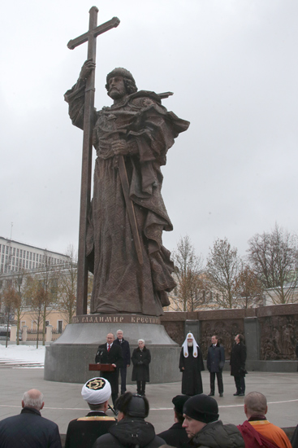
Наталия Солженицына на открытии памятника князю Владимиру на Боровицкой площади. 2016 г.
© Михаил Метцель / ТАСС
— Вы говорили о том, что открывающийся памятник — «не просто еще одно украшение столицы, но и вызов каждому из нас: как мы выглядим на его фоне?». Потом вы говорили «о преображающей силе христианства» на примере князя Владимира, а в конце — о том, что нам следовало бы «уважать свою историю. Гордиться свершениями народа, его героями и его праведниками. Но это также значит иметь честность и мужество осудить зло, не оправдывать его и память о нем не заметать под ковер, чтобы не было видно». Как вы думаете, какие из этих слов были неверно поняты теми, кто вас осуждал?

— Не знаю, как можно неверно понять и что возразить на эти слова. Предполагаю, что те, кто возмущался, и не слушали, и не прочитали того, что я сказала. Они возмущались самим фактом, притом возмущались хором. Никакой отдельный, разумный, внятный голос не раздался. Как ни странно, людей, у которых сильнó стадное чувство, никак не меньше в образованщине, чем среди простого народа. Один не прочел, но громко возмутился, другие за ним повторяют. Это несерьезно и не повод сколько-нибудь огорчиться или задуматься.

— Многих ли друзей из среды либерально настроенной интеллигенции вы растеряли за это время, со многими ли расстались?

— Ни с кем из тех, с кем я дружу, расставаться не пришлось, слава Богу. А те люди, на которых вы указываете, — с ними я незнакома, для меня это стадный глас.
Конечно, приятнее, если все тобой довольны, и менее приятно, если чем-то недовольны. Но когда недовольны тем, что сами себе придумали, — это пустое. Гораздо ценнее то, сколько людей мне говорило потом: «Спасибо за то, что мы увидели лицо Зюганова (его крупным планом показывали по телевизору в репортаже об открытии памятника), который стоял напротив и готов был сожрать вас с потрохами, как Полкан». Потому что это все было против них.

— То есть вы все еще сражаетесь с коммунизмом?

— Да. И вам советую. Мы должны все знать и помнить, осуждать содеянное — и только потом прощать. И это именно те мои слова, которые процитировал президент, открывая Стену скорби. Те самые слова, по поводу которых Людмила Михайловна Алексеева возглавила петицию, что их надо изменить.

— В чем суть конфликта?

— Эти слова были напечатаны в «Российской газете». Они получились как формула: «Знать, не забыть, осудить. И простить». Я считаю, что это именно тот набор действий и та их последовательность, которые нам сейчас необходимы. Но тут раздался возмущенный хор: «Как это? Кому это дано право прощать государству? Не простим!»
Милые мои, у вас либо слух извращенный, либо сознание! Не о государстве речь! Не государству простить — друг другу простить, той половине, или четверти, или трети, или шестой части общества, которая участвовала в посадках и расстрелах. Друг другу простить, понимаете? Иначе как мы дальше жить будем вместе? Мы с людьми живем, а не с властью. Власть никто из нас ни прощать, ни любить не обязан, и никто никогда ее не любит. И не нужно ее любить. Никакую, даже хорошую.

— Насколько вам кажется трагической ситуация, в которой кто-то кого-то не смог, а потом и не успел простить?

— Иногда это действительно трагедия.

— Все чаще прямо на глазах кто-то уходит из жизни, не успев простить, быть прощенным, не успев договорить или что-то доделать. Меня лично это очень всегда задевает. Как, впрочем, и необходимость жить изо дня в день, осознавая собственную смертность и смертность дорогих мне людей. Вы боитесь смерти?

— Нет. Совсем не боюсь. Другое дело, что до смерти надо успеть сделать то, что он мне завещал и что я обещала закончить.

— Речь о полном собрании сочинений?

— Оно не будет полным, конечно. Полное — это далекое будущее. Полное включало бы всю переписку и многое другое, чем мы только начали заниматься. Но это нормально. Для писателя время, когда надо издавать полное собрание сочинений, наступает через много лет после смерти. С ухода Солженицына прошло только десять. А наследие огромно. Поэтому то, что сейчас выходит, — это, разумеется, не полное собрание сочинений. Но оно настолько большое, насколько мы с ним вместе планировали. Это тридцать томов.

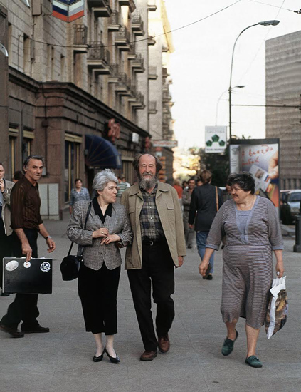
Наталия и Александр Солженицыны в Москве. 1994 г.
© AP / East News
— Двадцать уже вышло.

— Да. Значит, нужно составить, подготовить и издать еще десять достаточно сложных томов, которые нуждаются в точной и внимательной подготовке текста, а желательно и комментировании. Именно этим я и занята. Это работа, которая должна быть сделана обязательно.

— Она вам тяжело дается?

— Наоборот. Это единственное, что я люблю. Из всего, что я обязана делать и что процентов на восемьдесят состоит из того, что не любишь, но считаешь необходимым, двадцать процентов — это любимое дело. И я к нему через восемьдесят процентов обязательств прорываюсь. И очень бы хотелось успеть.
Но страха нет. Я не боюсь смерти. У меня с ней связано довольно странное манящее чувство, возникшее, когда я была совсем молодой студенткой: после смерти мы будем все знать. Знать все безумно хочется: знать вперед то, что мы не можем знать при жизни, знать назад — что было задолго до нас, знать, что происходит с нашими родными. И еще мне кажется, что и после смерти мы будем также загружены, у нас также будут задания. Кому какое достанется — знать не можем. Это только предстоит постичь. Но я уверена, что ни покоя, ни нирваны, ни какой-то неподвижной белой пустыни не будет. Вот в каждое мгновение мы наполняем обе чаши весов нашими поступками и мыслями, и к концу земной жизни мы в этих чашах собрали, можно сказать, полный материал, все показания на себя для Страшного суда. И если считать, что дальше ничего невозможно изменить, что все дурное, что ты сделал, — кому-то позавидовал, кого-то обокрал, солгал, изменил — перевесило чашу твоих добрых поступков, то выходит — всё! Страшный суд ты сам над собой совершил, и это точка! Но Суд-то вершим не мы, а Судья, и он милостив. Не может быть, чтобы после смерти нам не было позволено хоть как-то поправлять то коромысло, те чаши, тот суд, который заработали сами себе при жизни. У нас будет какая-то возможность движения, вверх или вниз. И какая-то деятельность.
И я не боюсь смерти. Не тороплю ее, но и гнать не буду. И мне интересно. Только успеть бы выполнить все, что обещала Александру Исаевичу.

— Вам очень его не хватает.

— Да.

— Родство душ подразумевает постоянный диалог. Смерть как будто обрывает его на полуслове.

— Не совсем так. Я иногда могу с ним говорить. Не на все, но на некоторые темы, которые и прежде нас обоих волновали. Я прямо слышу, что он мне отвечает.

— Как вы называли мужа дома?

— Саня.

— Вы никогда не говорите так в публичной речи: в интервью, в воспоминаниях всегда — Александр Исаевич.

— Это естественно. Я редко вообще говорю о нашем внутреннем. И даже если рассказала сейчас о чем-то личном, это все равно не выставляет на всеобщее обозрение, не нарушает сакральности того общения, которое между нами на самом деле было.

